

**基于机器视觉的人流量检测系统软件需求规格说明书**

**Machine Vision-Based Human Flow Detection System Software Requirements Specification**

**2019-07发布**

|  |  |  |  |
| --- | --- | --- | --- |
| 文档版本变更 | | | |
| 更改人 | 变更内容： | 审批人： | 变更时间 |
| 胡钰玺 | 完成软件需求规格说明1-3.11 | 朱日勇 | 2019.7.4 |
| 朱日勇 | 完成软件需求规格说明3.12-7 | 李本康 | 2019.7.4 |
| 胡钰玺 | 完成软件需求规格说明流程图 | 朱日勇 | 2019.7.4 |

**目录**

**1范围** 1

**1.1标识** 1

**1.2系统概述** 1

**1.3文档概述** 1

**1.4基线** 1

**2引用文件** 2

**3需求** 2

**3.1所需的状态和方式** 2

**3.2需求概述** 3

**3.2.1目标** 3

**3.2.2运行环境** 15

**3.2.3用户的特点** 15

**3.2.4关键点** 16

**3.2.5约束条件** 16

**3.3需求规格** 16

**3.3.1软件系统总体功能/对象结构** 16

**3.3.2软件子系统功能/对象结构** 17

**3.3.3描述约定** 17

**3.4CSCI能力需求** 17

**3.5CSCI外部接口需求** 17

**3.5.1接口标识和接口图** 17

**3.6CSCI内部接口需求** 17

**3.7CSCI内部数据需求** 17

**3.8适应性需求** 17

**3.9保密性需求** 17

**3.10保密性和私密性需求** 18

**3.11CSCI环境需求** 18

**3.12计算机资源需求** 18

**3.12.1计算机硬件需求** 18

**3.12.2计算机硬件资源利用需求** 19

**3.12.3计算机软件需求** 19

**3.12.4计算机通信需求** 19

**3.13软件质量因素** 20

**3.14设计和实现的约束** 20

**3.15数据** 21

**3.16操作** 21

**3.17故障处理** 21

**3.18算法说明** 22

**3.19有关人员需求** 23

**3.20有关培训需求** 23

**3.21有关后勤需求** 24

**3.22其他需求** 24

**3.23包装需求** 24

**3.24需求的优先次序和关键程度** 24

**4合格性规定** 24

**5需求可追踪性** 25

**6尚未解决的问题** 25

**7注解** 25

**附录** 25

**1范围**

**1.1标识**

本文档标识号：HFDS-SRS-1.0

本文档名称：Machine Vision-Based Human Flow Detection System Software Requirements Specification

缩略名：HFDS-SRS

版本号：1.0

发布号：20190703

**1.2系统概述**

基于机器视觉的人流量检测系统(Machine Vision-Based Human Flow Detection System)采用基于B/S架构的软件体系结构，即Browser/Server(浏览器/服务器)结构。本系统分为边缘端、云端（云平台中心）两个部分。边缘端通过摄像头获取视频，经分析检测视频获取视频中的实时人数，将人数、地点等信息传输到云端数据库。如果人数超过阈值将传输处理过标注行人的视频至云平台同时发出警报。云端部署基于Java的Web应用，提供交互友好的界面供用户使用。云端可以部署在服务器上供用户远程PC或者移动端使用。该系统具有一定的并发性，支持多人同时进行操作，功能较为完备，系统可用性、可靠性高，易于维护，具有较高的效率。

**1.3文档概述**

本文档对基于机器视觉的人流量检测系统(Machine Vision-Based Human Flow Detection System)中的软件需求规格说明进行了总结。包括资源需求、软件质量因素、需求的优先顺序和关键程度、设计和实现约束、合格性规定和需求可追踪性与其使用有关的保密性或私密性要求。

**1.4基线**

产品基线如下图所示：

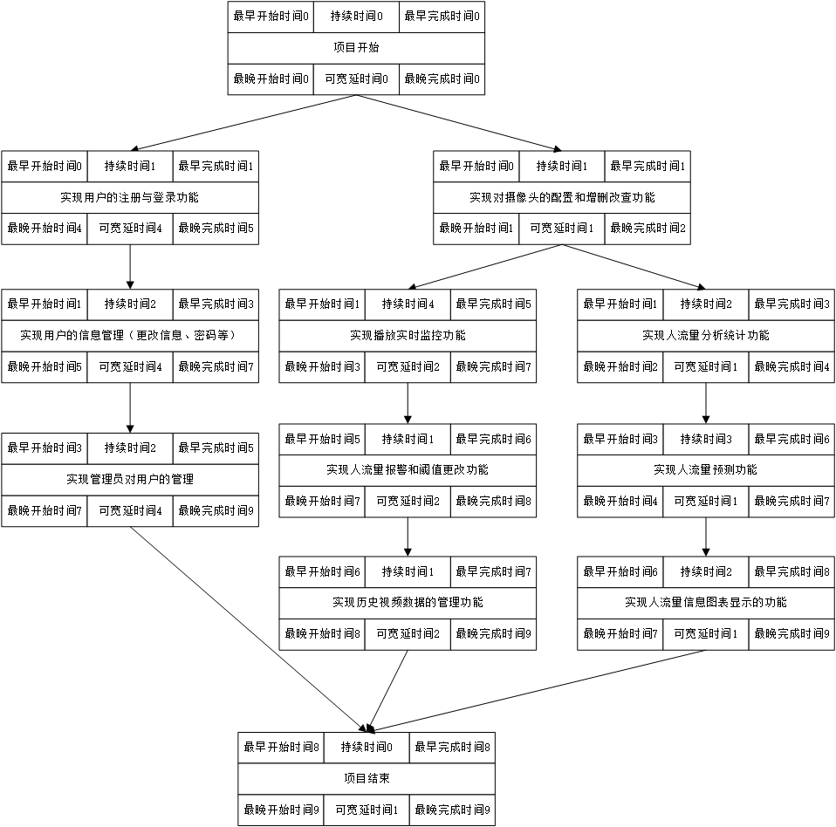

**2引用文件**

文档格式按照我国《GBT 8567-2006计算机软件文档编制规范》的国家标准要求进行撰写。

**3需求**

**3.1所需的状态和方式**

状态：空闲、准备就绪、活动、事后分析、紧急情况、后备

**3.2需求概述**

**3.2.1目标**

随着我国人口不断增多，公共场所人流量问题已经成为一个引起社会广泛关注的焦点问题。本软件系统应用目标为学校、大型商超、交通枢纽等易人流密集区域，通过对其进行实时人流监测，当达到一定人流量时及时发出警告，通知相关人员疏导，防患于未然。通过对人流数量的监测，本软件平台可以及时为政府、学校、企业等提供相关协助，对人群爆发聚集区域经行快速预警。这样可以极大减小出现拥挤踩踏等事故的可能，从而创建一个更加和谐安定的社会。

本系统的主要功能和处理流程图。

1. 管理员添加用户

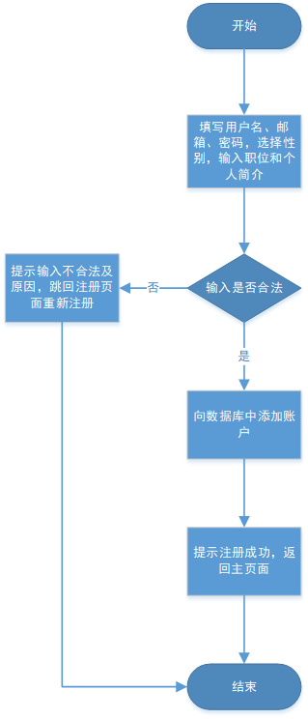

1. 管理员增加摄像头

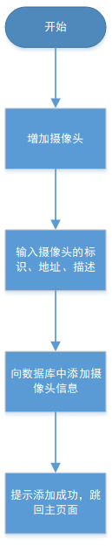

1. 管理员删除摄像头

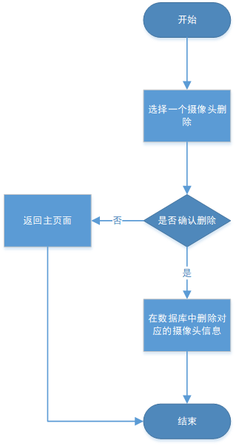

1. 管理员修改摄像头

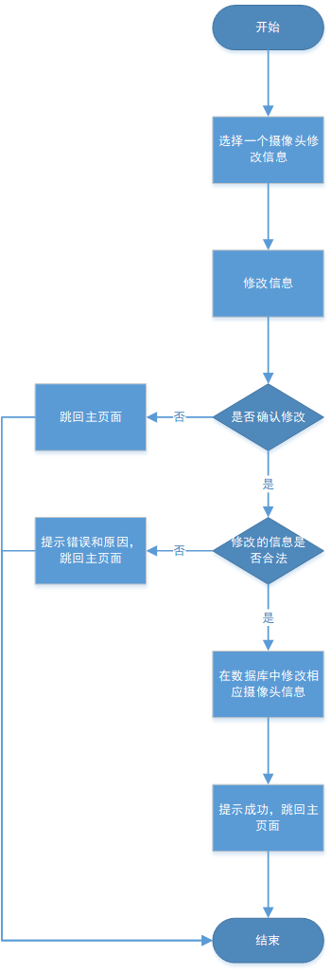

1. 管理员查找摄像头

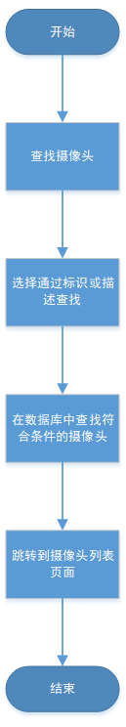

1. 管理员删除、修改、查找用户

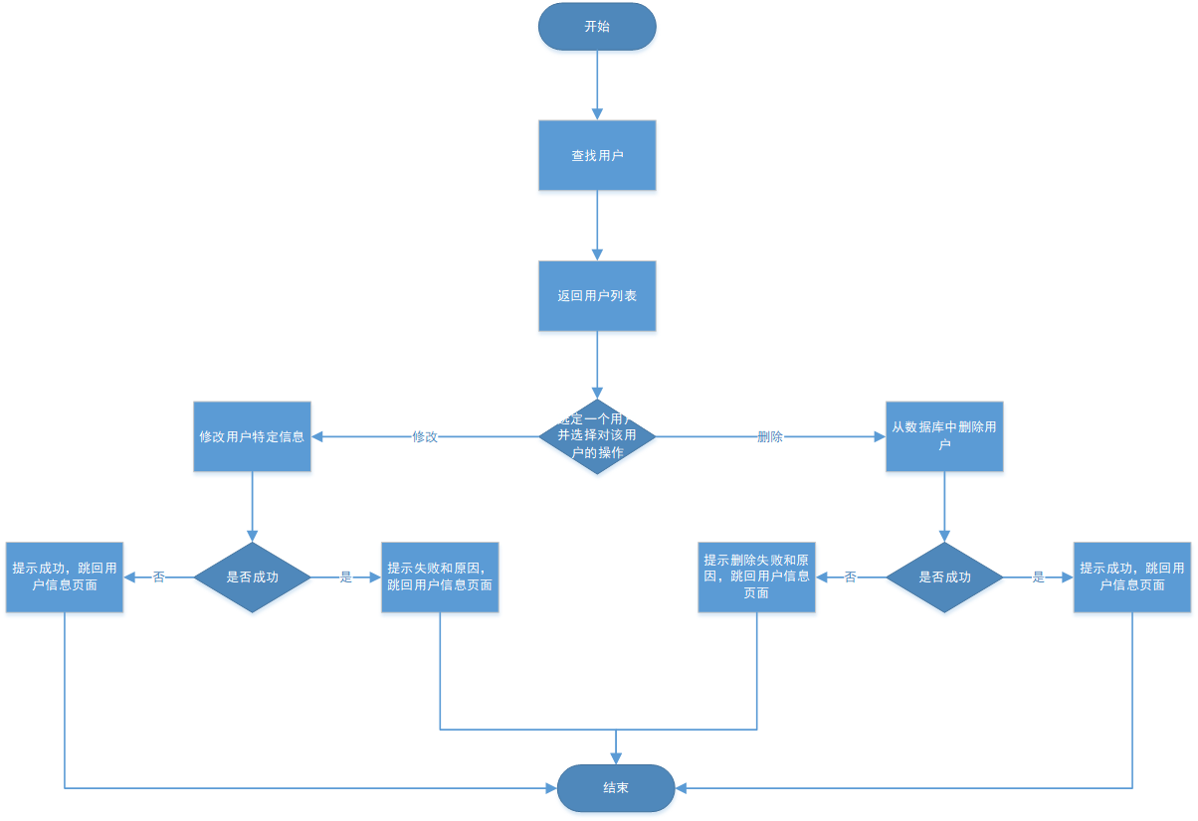

1. 人流量报警

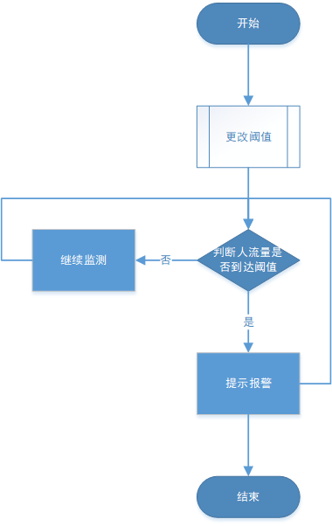

1. 用户增加摄像头

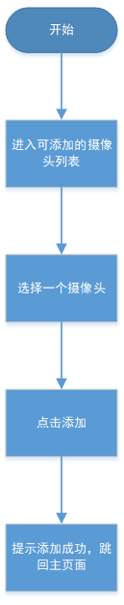

1. 用户删除摄像头

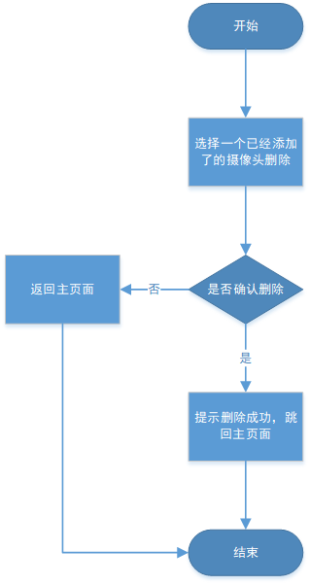

1. 用户查找摄像头

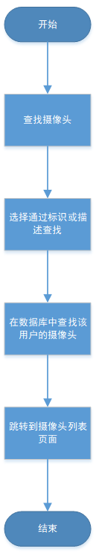

1. 用户查找历史视频

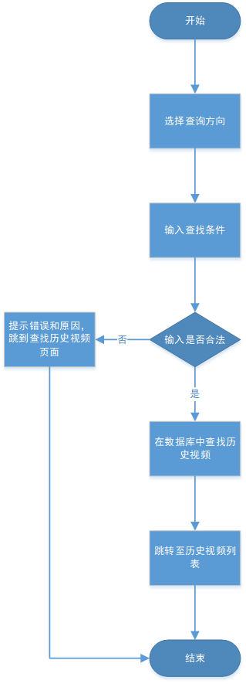

1. 用户登录

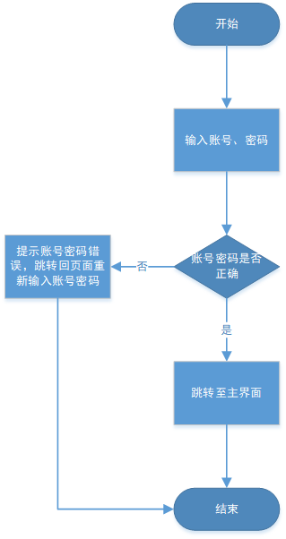

1. 用户修改阈值

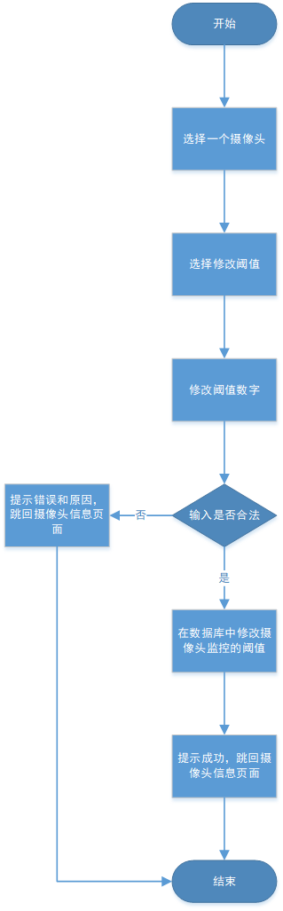

1. 用户实时监控

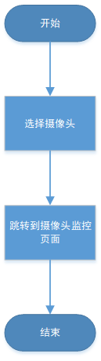

1. 用户统计流量

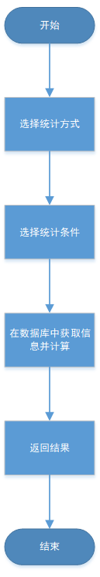

1. 用户信息修改

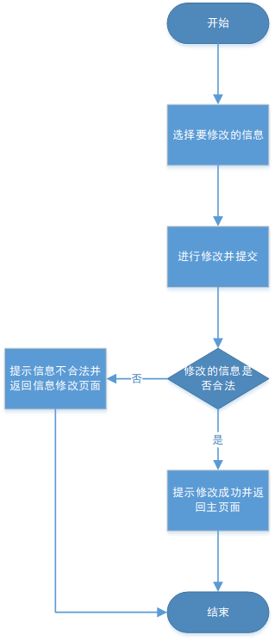

1. 用户预测流量

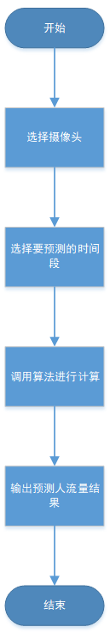

1. 用户展示图表

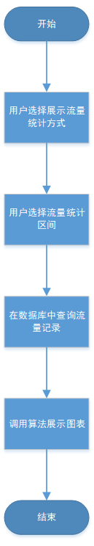

系统高层次图如下：

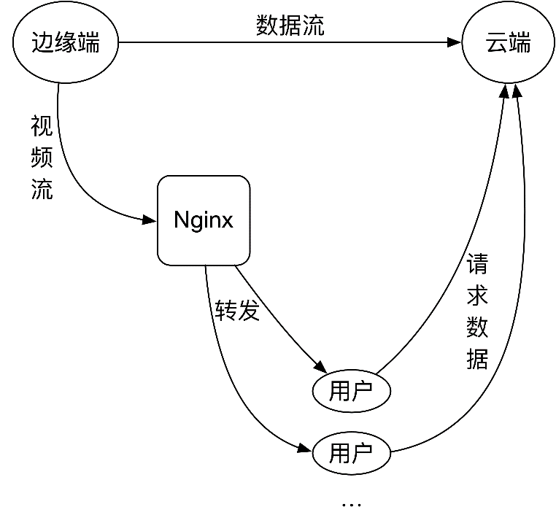

**3.2.2运行环境**

对于计算机硬件需求，需要分三个部分阐述。

1. 边缘端

CPU：Intel Core i5-2300 及以上；

内存：4GB 及以上；

存储空间：需要 1GB 可用空间；

显卡：建议使用GPU加速。

1. 云平台

CPU：Intel Core i7-2300 及以上；

内存：4GB 及以上；

存储空间：需要 100GB 可用空间；

1. 客户端

CPU：Intel Core i7-2300 及以上；

内存：4GB 及以上；

存储空间：需要100GB 可用空间；

**3.2.3用户的特点**

**3.2.3.1 管理员**

|  |  |
| --- | --- |
| **特点** | **分析** |
| 喜欢简洁方便 | 界面简洁，操作功能步骤数尽量少。 |
| 使用系统次数较少 | 系统逻辑清晰，能通过按键直接判断功能。 |
| 年龄偏大 | 字体和颜色要能清晰辨认。 |

**3.2.3.2 普通用户**

|  |  |
| --- | --- |
| **特点** | **分析** |
| 长时间工作 | 界面清晰简洁，不伤眼睛。 |
| 操作次数很多 | 设计一些快捷键和批量操作功能，尽量简化步骤。 |
| 年龄偏小 | 学习能力较强，如果有版本更新可以优先在普通用户测试。 |

**3.2.4关键点**

关键功能：用户的注册与登录、管理员对摄像头的增删改查、对人流的监测与报警、人流统计的可视化展示。

关键算法：识别小目标的YOLO算法

关键技术：人体识别的算法实现、统计结果的可视化展示。

**3.2.5约束条件**

经费限制：无经费。

开发期限：10天。

方法与技术：机器视觉、Java EE开发。

政治、社会、文化、法律约束：摄像头仅可以布置在人流量较大的公共区域。

**3.3需求规格**

**3.3.1软件系统总体功能/对象结构**



**3.3.2软件子系统功能/对象结构**

无。

**3.3.3描述约定**

无。

**3.4CSCI能力需求**

无。

**3.5CSCI外部接口需求**

无。

**3.5.1接口标识和接口图**

无。

**3.6CSCI内部接口需求**

无。

**3.7CSCI内部数据需求**

无。

**3.8适应性需求**

无。

**3.9保密性需求**

无。

**3.10保密性和私密性需求**

无。

**3.11CSCI环境需求**

1. 边缘端

系统：Ubuntu18.04

软件：Python3.6，Nginx，若有GPU需安装CUDA.

1. 云平台

系统：Windows 10

软件：Java 1.8，Eclipse

数据库：MariaDB

1. 客户端

系统：Windows 10

软件：Chrome，Firefox

**3.12计算机资源需求**

**3.12.1计算机硬件需求**

对于计算机硬件需求，需要分三个部分阐述。

1. 边缘端

CPU：Intel Core i5-2300 及以上；

内存：4GB 及以上；

存储空间：需要 1GB 可用空间；

显卡：建议使用GPU加速。

1. 云平台

CPU：Intel Core i7-2300 及以上；

内存：4GB 及以上；

存储空间：需要 100GB 可用空间；

1. 客户端

CPU：Intel Core i7-2300 及以上；

内存：4GB 及以上；

存储空间：需要100GB 可用空间；

**3.12.2计算机硬件资源利用需求**

对于计算机硬件资源需求，需要分三个部分阐述。

1. 边缘端

CPU：Intel Core i5-2300 及以上，在最高负载使用下不超过80%利用率；

内存：4GB 及以上，在最高负载使用下不超过80%利用率；

存储空间：需要 1GB 可用空间，在最高负载使用下不超过80%利用率；

显卡：建议使用GPU加速。

1. 云平台

CPU：Intel Core i7-2300 及以上，在最高负载使用下不超过80%利用率；

内存：4GB 及以上，在最高负载使用下不超过80%利用率；；

存储空间：需要 100GB 可用空间，在最高负载使用下不超过80%利用率；

1. 客户端

CPU：Intel Core i7-2300 及以上，在最高负载使用下不超过80%利用率；

内存：4GB 及以上，在最高负载使用下不超过80%利用率；

存储空间：需要100GB 可用空间，在最高负载使用下不超过80%利用率；

**3.12.3计算机软件需求**

对于计算机硬件需求，需要分三个部分阐述。

1. 边缘端

系统：Ubuntu18.04

软件：Python3.6，Nginx，若有GPU需安装CUDA.

1. 云平台

系统：Windows 10

软件：Java 1.8，Eclipse

数据库：MariaDB

1. 客户端

系统：Windows 10

软件：Chrome，Firefox

**3.12.4计算机通信需求**

网络的拓扑结构如下所示：

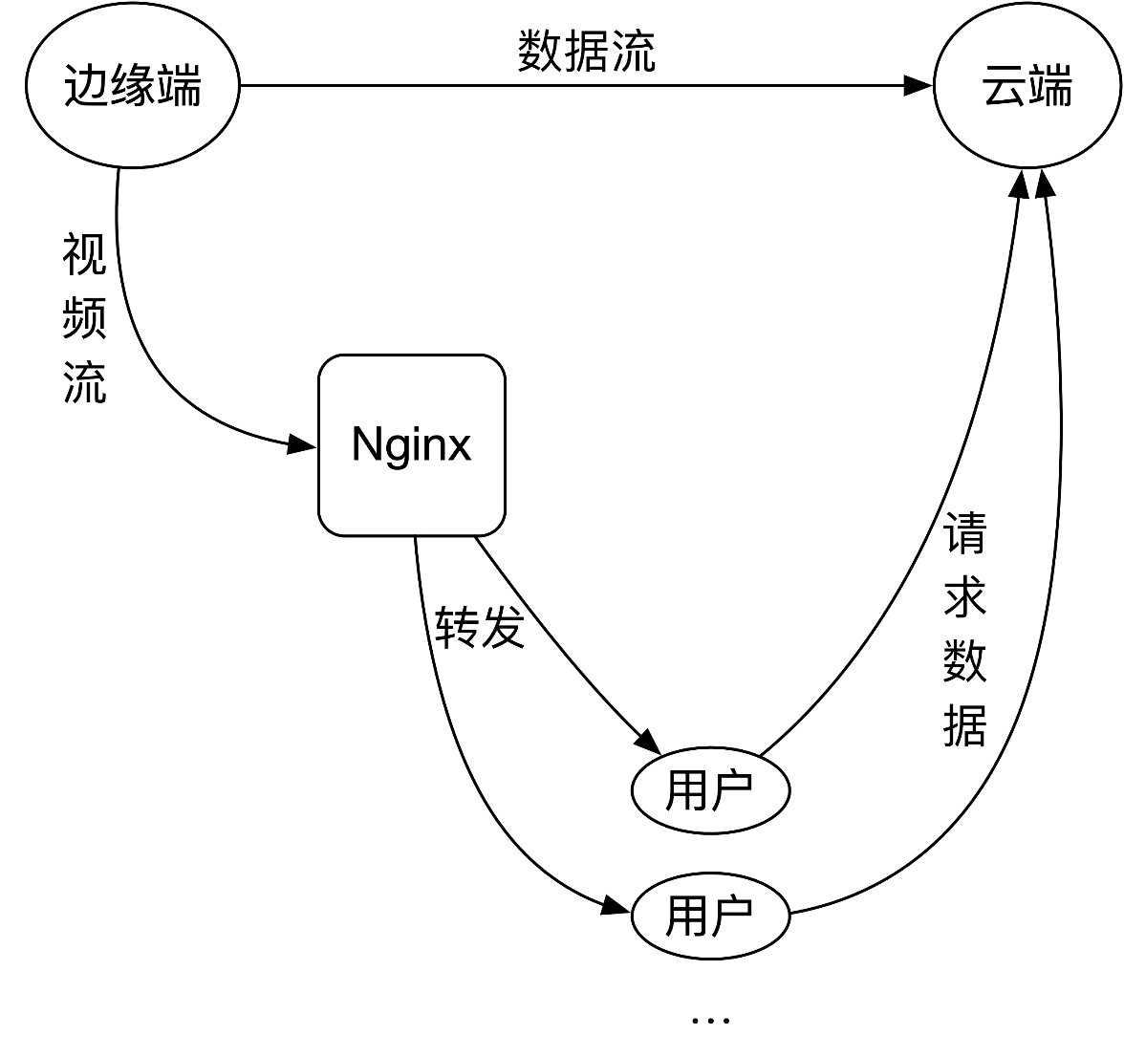

有网络拓扑结构可知，在边缘端与客户端的视频传输采用Nginx进行分发同时向云端传输数据，客户端对服务器进行请求数据。在数据的传输过程中最大的可容忍延迟为1s。

**3.13软件质量因素**

功能性：对于3.2.1中所设计的目标需全部实现。

可靠性：对于数据传输的过程中要保证最大延迟不超过1s。

可测试性：对于实现的功能具有可测试性，且所实现的功能能够通过测试用例。

可移植性：客户端在不同的操作系统及指定的浏览器可以正确运行。

易用性：保证用户在阅读用户使用手册后可以正确进行相应的操作。

**3.14设计和实现的约束**

无

**3.15数据**

在该项目中数据字典如下所示：

|  |  |  |
| --- | --- | --- |
| 数据名称 | 数据描述 | 数据结构 |
| 用户名 | 用户的标识 | 由字母和数字组成的字符串 |
| 邮箱 | 用户的唯一标识 | 由字母和数字与特定的符号(.@)组成的字符串 |
| 电话号码 | 用户的联系方式 | 由字母和数字与特定的符号(+)组成的字符串 |
| 个人简介 | 用户的个人信息 | 由自然语言组成的字符串 |
| 监控视频 | 从监控传到目的端的视频 | 视频格式为flv |
| 监控视频数据 | 从监控视频中获取到的人流量数据 | 为不小于0的数字 |

**3.16操作**

1. 常规操作：

对于该项目而言，所有的常规操作流程见3.2.1所示。

1. 特殊操作：

无

1. 初始化操作：

在该项目中有一个管理员，该管理员在后续的系统使用中进行用户的关系，摄像头的增删该操作。

1. 恢复操作：

无

**3.17故障处理**

1. 客户端视频播放问题：

可能的原因及解决方法

1. 原因：网络连接问题；解决方法：检查网络连接
2. 摄像头出现硬件故障；解决方法：硬件问题，维修摄像头
3. 浏览器不支持视频播放；解决方法：更换支持Flash运行的浏览器
4. 客户端页面显示与预期不符

更换浏览器为FireFox或Chrome。

**3.18算法说明**

1. 人流量检测算法

人流量检测算法采用YOLO算法，YOLO算法采用一个单独的CNN模型实现端到端的目标检测，整个系统如下图所示：首先将输入图片大小重新设置为448x448，然后送入CNN网络，最后处理网络预测结果得到检测的目标。

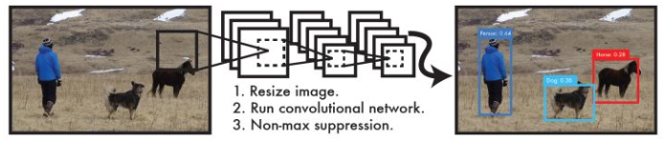

YOLO的CNN网络将输入的图片分割成网格，然后每个单元格负责去检测那些中心点落在该格子内的目标。每个单元格会预测个边界框以及边界框的置信度。其置信度包含两个方面，一是这个边界框含有目标的可能性大小，二是这个边界框的准确度。前者记为，当该边界框是背景时（即不包含目标），此时。而当该边界框包含目标时，。边界框的准确度可以用预测框与实际框的IOU（intersection over union，交并比）来表征，记为。因此置信度可以定义为。边界框的大小与位置可以用4个值来表征：，其中是边界框的中心坐标，而和 是边界框的宽与高。还有一点要注意，中心坐标的预测值是相对于每个单元格左上角坐标点的偏移值，并且单位是相对于单元格大小的。而边界框的和预测值是相对于整个图片的宽与高的比例，这样理论上4个元素的大小应该在范围。这样，每个边界框的预测值实际上包含5个元素：，其中前4个表征边界框的大小与位置，而最后一个值是置信度。

网络设计：YOLO采用卷积网络来提取特征，然后使用全连接层来得到预测值。网络结构参考GooLeNet模型，包含24个卷积层和2个全连接层，如下图所示。对于卷积层，主要使用1x1卷积来做channle reduction，然后紧跟3x3卷积。对于卷积层和全连接层，采用Leaky ReLU激活函数：。最后一层采用线性激活函数。

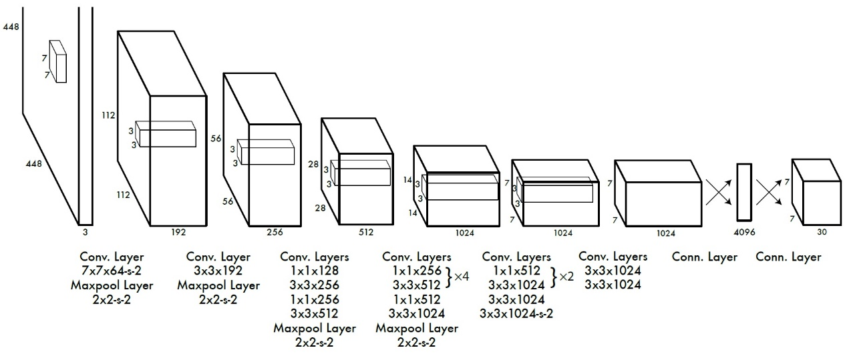

在训练之前，先在ImageNet上进行了预训练，其预训练的分类模型采用前20个卷积层，然后添加一个average-pool层和全连接层。预训练之后，在预训练得到的20层卷积层之上加上随机初始化的4个卷积层和2个全连接层。

最后采用的是均方差损失函数对训练损失函数进行分析。

1. 人流量预测算法

人流量预测算法采用灰度预测模型GM(1,1)，该算法具体步骤如下所示：

1. 设时间序列有n个观察值，，通过累加生成新序列，则GM(1,1)模型相依的微分方程为，为发展灰数，称为内生控制灰数
2. 设为代估参数向量，，通过最小二乘法可得，求解微分方程，可得预测模型

**3.19有关人员需求**

无

**3.20有关培训需求**

无

**3.21有关后勤需求**

无

**3.22其他需求**

无

**3.23包装需求**

无

**3.24需求的优先次序和关键程度**

项目的需求优先次序与关键程度如下所示：

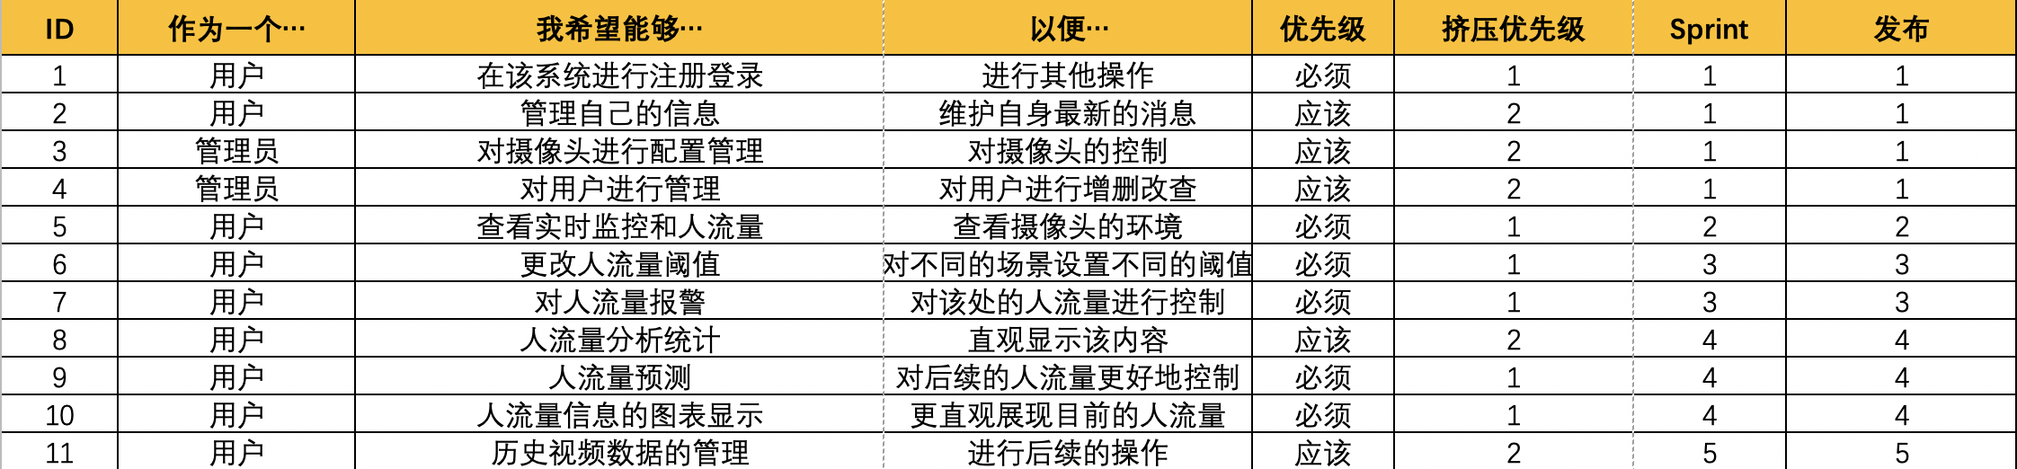

**4合格性规定**

|  |  |  |
| --- | --- | --- |
| **序号** | **需求** | **合格性方法** |
| 1 | 管理员增加用户 | 演示、测试 |
| 2 | 管理员删除用户 | 演示、测试 |
| 3 | 管理员修改用户信息 | 演示、测试 |
| 4 | 管理员查询用户 | 演示、测试 |
| 5 | 管理员增加摄像头 | 演示、测试 |
| 6 | 管理员删除摄像头 | 演示、测试 |
| 7 | 管理员修改摄像头信息 | 演示、测试 |
| 8 | 管理员查找摄像头 | 演示、测试 |
| 9 | 用户增加摄像头到面板 | 演示、测试 |
| 10 | 用户从面板删除摄像头 | 演示、测试 |
| 11 | 用户查找摄像头 | 演示、测试 |
| 12 | 用户登录账号 | 演示、测试 |
| 13 | 用户修改报警阈值 | 演示、测试 |
| 14 | 用户实时查看视频 | 演示、测试 |
| 15 | 用户实时查看人流量 | 演示、测试 |
| 16 | 用户修改个人信息 | 演示、测试 |
| 17 | 用户查看人流量预测 | 演示、测试、分析 |
| 18 | 用户查看人流量统计图表 | 演示、测试 |
| 19 | 用户查看历史视频 | 演示、测试 |
| 20 | 人流量达到阈值报警 | 演示、测试、分析、审查 |

**5需求可追踪性**

本项目通过RACI矩阵来标识需求可追踪性。

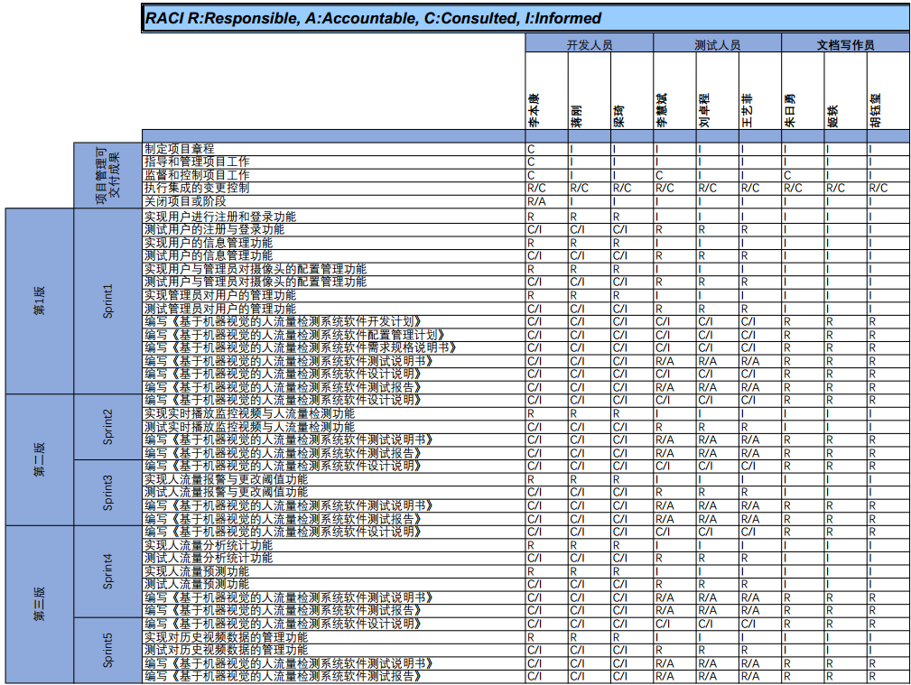

**6尚未解决的问题**

无

**7注解**

无

**附录**

无